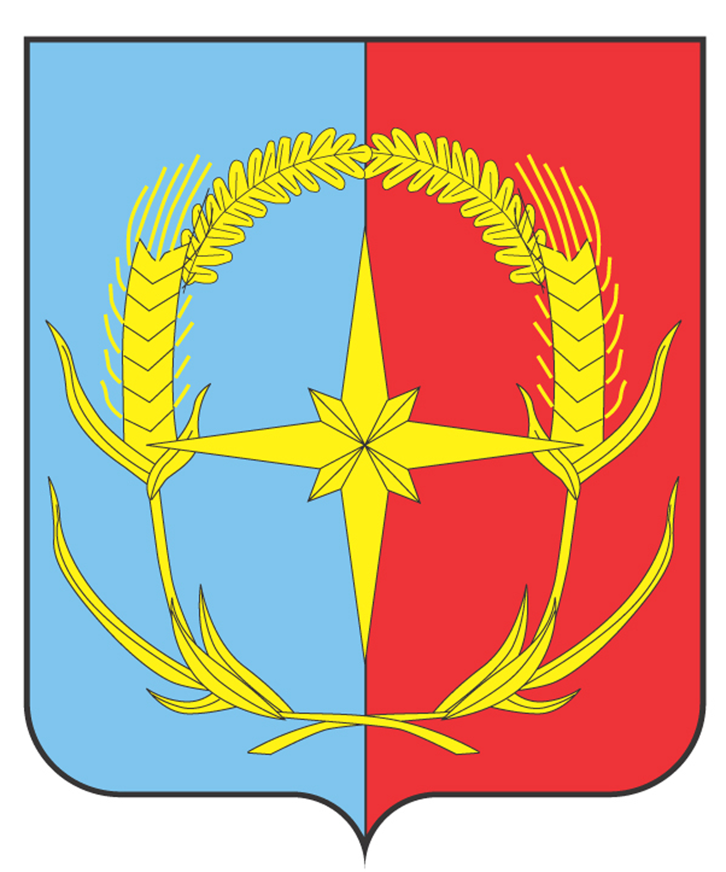

П О С Т А Н О В Л Е Н И Е

АДМИНИСТРАЦИИ АНДРОПОВСКОГО МУНИЦИПАЛЬНОГО ОКРУГА
СТАВРОПОЛЬСКОГО КРАЯ

28 марта 2022 г. с. Курсавка № 200

О проведении публичных слушаний
об изменении вида разрешенного
использования земельного участка

В целях обеспечения прав и законных интересов граждан, руководствуясь статьями 37, 39 Градостроительного кодекса Российской Федерации, статьей 28 Федерального закона от 06 октября 2003 года № 131-ФЗ «Об общих принципах организации местного самоуправления в Российской Федерации», Уставом Андроповского муниципального округа Ставропольского края, администрация Андроповского муниципального округа Ставропольского края

ПОСТАНОВЛЯЕТ:

1. Назначить публичные слушания по вопросу изменения вида разрешенного использования земельного участка с кадастровым номером 26:17:061403:31, расположенного по адресу: Российская Федерация, Ставропольский край, Андроповский район, село Курсавка, улица Стратийчука, 74Б, с разрешенного вида использования «предпринимательская деятельность», на условно разрешенный вид использования «магазины», и провести их 20 апреля 2022 года в 10 час. 15 мин. в Курсавском территориальном отделе администрации Андроповского муниципального округа Ставропольского края по адресу: с. Курсавка, ул. Красная 43 «А», кабинет 3.

2. Утвердить прилагаемый состав комиссии по подготовке и проведению публичных слушаний по вопросу изменения вида разрешенного использования земельного участка.

3. Комиссии по подготовке и проведению публичных слушаний по вопросу изменения вида разрешенного использования земельного участка обеспечить выполнение организационных мероприятий по проведению публичных слушаний и подготовку заключения о результатах публичных слушаний в соответствии с Положением о порядке организации проведения общественных обсуждений, публичных слушаний по вопросам градостроительной деятельности на территории Андроповского муниципального округа Ставропольского края, утвержденным решением Совета Андроповского муниципального округа Ставропольского края от 02 октября 2020 г. № 1/13-1.

4. Настоящее постановление подлежит размещению на официальном сайте администрации Андроповского муниципального округа Ставропольского края в информационно-телекоммуникационной сети «Интернет».

5. Контроль за выполнением настоящего постановления возложить на первого заместителя главы администрации Андроповского муниципального округа Ставропольского края Колодко М.В. и руководителя Курсавского территориального отдела администрации Андроповского муниципального округа Ставропольского края Еременко Г.А.

6. Настоящее постановление вступает в силу со дня его подписания.

Глава
Андроповского муниципального округа
Ставропольского края Н.А. Бобрышева

УТВЕРЖДЕН

постановлением администрации
Андроповского муниципального округа
Ставропольского края
от 28 марта 2022 г. № 200

СОСТАВ

комиссии по подготовке и проведению публичных слушаний по вопросу
изменения вида разрешенного использования земельного участка

Черевашенко Валерий Петрович | заместитель руководителя Курсавского территориального отдела администрации Андроповского муниципального округа Ставропольского края, председатель комиссии
Зыбинская Марина Владимировна | ведущий специалист Курсавского территориального отдела администрации Андроповского муниципального округа Ставропольского края, секретарь комиссии

Члены комиссии:

Бедник Александр  Иванович | заместитель руководителя отдела – главный архитектор Отдела имущественных и земельных отношений администрации Андроповского муниципального округа Ставропольского края
Тагирбеков Зейдулах Фажрудинович | главный специалист Курсавского территориального отдела администрации Андроповского муниципального округа Ставропольского края
Череватюк Алена  Ивановна | специалист 1 категории Курсавского территориального отдела администрации Андроповского муниципального округа Ставропольского края

________________

